Tugas 1

Pengenalan Program PISCES Beserta Contoh Pemakaiannya

- Dioda
file di.grd :

Title PN diode transient simulation
$ Grid of the structure and doping distribution
$ SILVACO International 1991
mesh rect nx=14 ny=26 smooth=1 diag.flip
x.m n=1 l=0.0 r=1.0
x.m n=14 l=5.0 r=1.0
y.m n=1 l=0.0 r=1.0
y.m n=26 l=5.0 r=1.0
$ Regions and Electrodes
region num=1 silicon
elec num=1 left length=2.31
elec num=2 bottom
$ Doping Profile
doping uniform conc=2.e14 n.type outf=dopdio
doping gauss conc=5.0e19 p.type junc=1.0 x.r=1.9 ratio=0.7
regrid doping ratio=4 log smooth.k=1 outf=meshdio dopfile=dopdio
regrid doping ratio=4 log smooth.k=1 outf=meshdio dopfile=dopdio
$ Plotting
plot.1d x.s=0.0 x.e=5.0 y.s=0.0 y.e=0.0 doping abs log pa
plot.1d x.s=1.0 x.e=1.0 y.s=0.0 y.e=5.0 doping abs log pa
plot.2d grid boundary no.top no.fill pa
plot.2d junction boundary l.elect=2 l.bound=3 l.junct=6 no.fill pa
end
Output plot :
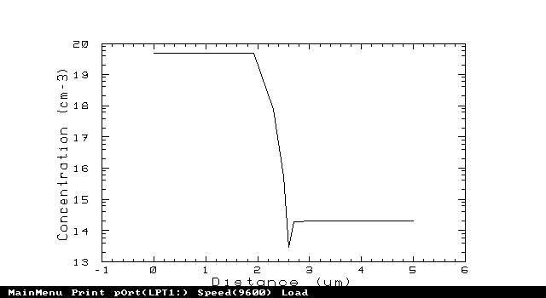
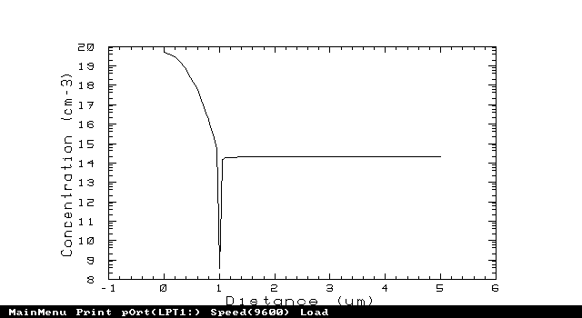
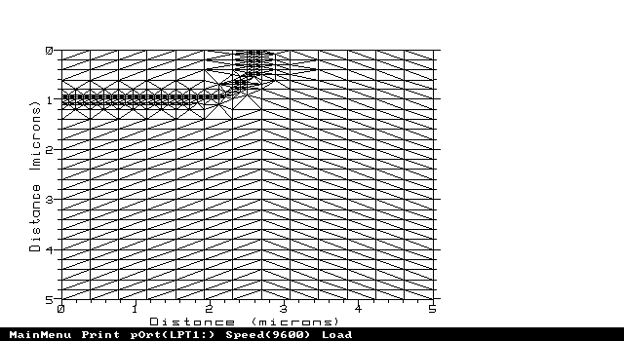
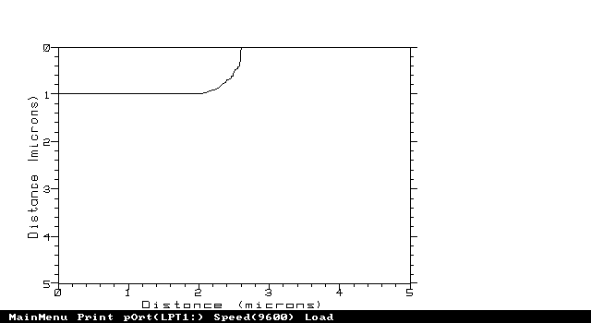
Keterangan:
Source program di.grd digunakan untuk mensimulasikan karakteristik transien PN dioda. X.MESH dan Y.MESH akan membentuk uniform rectangular grid dalam koordinat X dan Y. Electrode merupakan letak elektroda pada permukaan atas dan bawah dari struktur dioda simulasi. Doping mendefinisikan besarnya ketidakmurnian yang ditambahkan, yang terdiri dari konsentrasi n-type pada seluruh bagian struktur dan p-type dengan junction setebal 1μs. Distribusi doping disimpan pada file dopdio. Regrid digunakan untuk melakukan penghalusan grid dan menyimpannya pada file meshdio. Pada akhir file dilakukan plotting doping concentration dan struktur dioda tersebut. File-file yang terbentuk akan dipakai sebagai input bagi simulasi berikutnya yang memerlukan informasi doping dioda.

- Bipolar Transistor
file tr.grd :

Title NPN power transistor
$ Grid of the structure and doping distribution
$ SILVACO International 1991
mesh rect nx=31 ny=31 smooth=1 diag.flip outf=meshbip
x.m n=1 l=0.0 r=1.0
x.m n=31 l=300.0 r=1.0
y.m n=1 l=0.0 r=1.0
y.m n=31 l=90.0 r=1.0
$ Electrodes #1 -emitter; #2 -base; #3 -collector
region num=1 iy.l=1 iy.h=31 ix.l=1 ix.h=31 silicon
elec num=1 ix.l=1 ix.h=8 iy.l=1 iy.h=1
elec num=2 ix.l=28 ix.h=31 iy.l=1 iy.h=1
elec num=3 ix.l=1 ix.h=31 iy.l=31 iy.h=31
$ Impurity profile
doping uniform conc=1.0e15 n.type
doping gauss conc=5.0e18 p.type junc=25.0
doping gauss conc=5.0e19 n.type junc=10.0 x.r=85.0 ratio=0.75
$
plot.1d dop x.s=0.0 x.e=300.0 y.s=0.0 y.e=0.0 abs log points pa
plot.1d dop x.s=0.0 x.e=0.0 y.s=0.0 y.e=90.0 abs log points pa
plot.2d grid boundary no.top no.fill pa
plot.2d junction boundary l.elect=1 l.bound=3 l.junct=6 no.fill pa
end
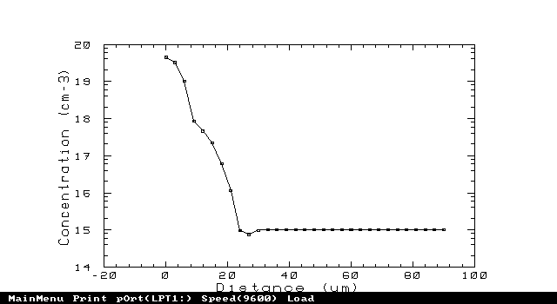
Output plot :
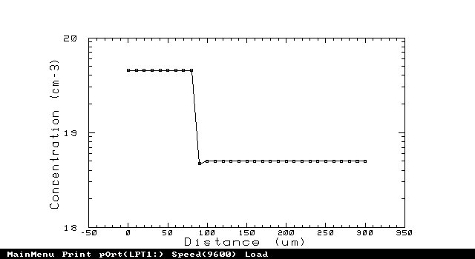
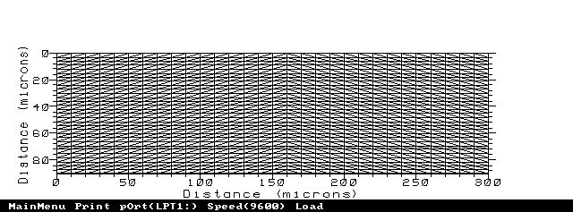
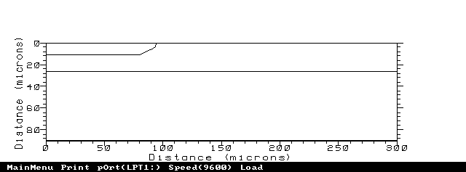
Keterangan:
File ini berfungsi hampir sama dengan file di atas tetapi untuk membentuk mesh struktur transistor bipolar yang akan disimulasikan. Baris-baris perintah yang digunakan mempunyai arti yang sama dengan yang digunakan pada dioda. Perbedaan terletak pada strukturnya yang mempunyai tiga elektroda yaitu emitor, kolektor , dan basis. Basis dan emiter mempunyai tebal junction 25μs dan 10μs. Distribusi doping dan struktur grid diplot ole perintah PLOT.1D dan PLOT.2D.

